Figura 1 - Live realizada em 26 de maio de 2021
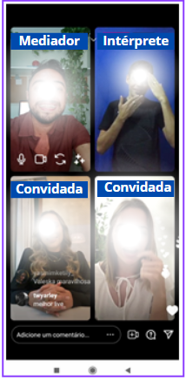
Fonte: @escoladommoisescoelho

Figura 2 – Cards de preparação para a live
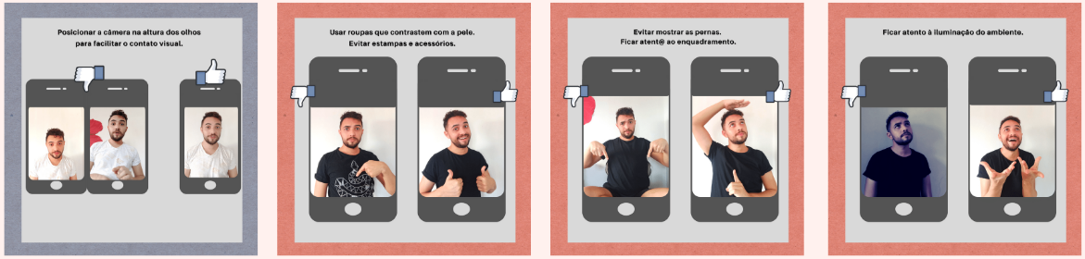
Fonte: elaborada pelos autores.

Figura 3 – Cards de realização da live
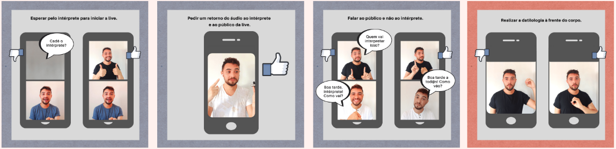
Fonte: elaborada pelos autores.

A live disponibilizada no perfil da escola pode ser acessado em: https://www.instagram.com/p/CPWoPr8nltp/

